「砂遊び」を素材とする幼保小中連接の研修プログラム

砂遊びは、子どもたちが大好きな遊びです。また、子どもの年齢や性別、人数を問うことなく、多様な遊びの展開と多面的な子どもの発達を引き出す要素に満ちており、幼保から小中までの子どもの成長に沿った保育・教育プログラムとして大きな可能性をもっています。そこで、幼保小中の子どもたちの発達の連続性を踏まえながら教育の円滑な接続を図るために、次のような「砂遊び」をモチーフとする保育者・教員を対象とする研修プログラムを提案します。

■研修全体の目的
◎砂遊びの具体的な展開事例（DVD「乳幼児期の砂遊び」）から、具体的な子どもの成長・発達の姿と環境構成の重要性をとらえる。
◎砂遊びから見る幼保小中の子どもの成長・発達の連続的把握とカリキュラムの系統的な構築について考える。
◎砂場でのサンドアートワークショップを通して、指導者自身による砂遊びの体験的学びを経験してもらうとともに、指導や環境設定のポイントについての理解を深める。

■主な研修内容
【子ども・遊びの発達的視点】
- 乳幼児期の子どもの成長に即した砂遊びの変化・発展
- 砂遊びがもつ子どもの発達を引き出す様々な要素と可能性
- 砂場の環境づくりと遊びへの関与の方法
- 保護者に対する遊びの重要性についての伝達課題

【教育・カリキュラムの系統的視点】
- 保育内容5領域と砂遊び（グループワークによる遊びの分析的討論を含む）
- 各教科（生活科・図画工作科・美術科・家庭科・総合的な学習）と砂遊び
- 幼保小中を貫く系統的かつ連続性のある指導計画作成の事例と課題
- 砂遊びを素材とする幼保小中間の触れ合い交流活動の事例と課題

【サンドアート・スキルの修得】
- 砂場でのサンドアート体験（自らが砂遊びの可能性を知る）
- 子どもが興味をもつ遊びの展開や道具類の使用法
- 遊びにおける適切な指導と援助の方法
- 砂場環境整備の具体的課題

■研修担当者
◎笠間 浩幸：同志社女子大学 現代社会学部 現代こども学科 教授
（幼児教育学・こども学、幼稚園及び小学校教員養成を担当、北海道教育大学助教授を経て現職）
◎宗形 潤子：福島大学 総合教育研究センター(現職研修部門) 准教授
（公立小学校勤務、福島県教育庁県中教育事務所指導主事、福島大学附属小学校教諭を経て現職）

■これまでの講演会＆ＷＳの様子から
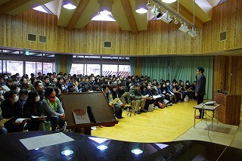
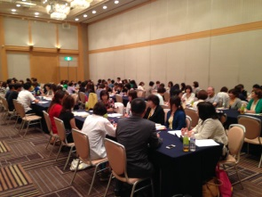
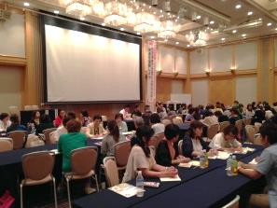
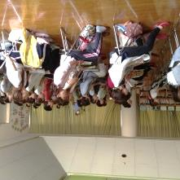
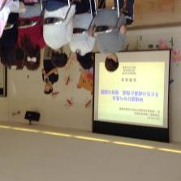

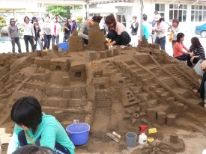
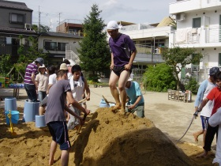
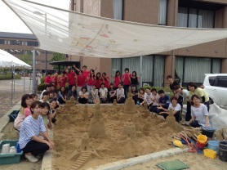
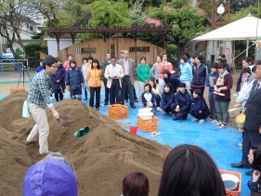
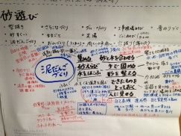

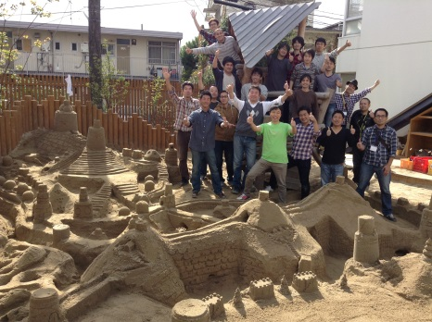
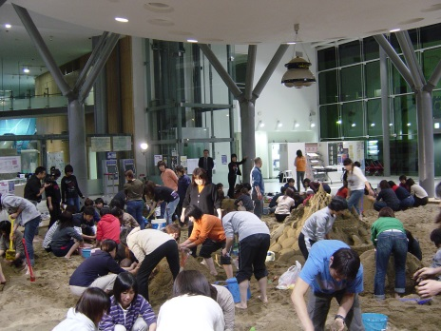
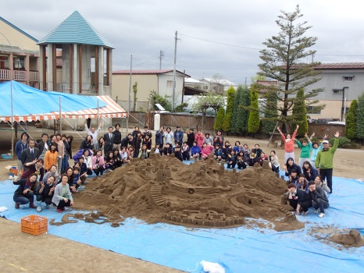

（写真の様子）
・幼稚園・小学校・中学校教諭、保育所保育士を対象とする講演及び砂遊びのワークショップ。
・「砂遊び」を分析的にとらえ直し、改めてその体験の意義や重要性を考えながら保育者・教師としての役割を探る
グループワーク。
・保護者に砂遊びの魅力を伝える講演及び父親の会における砂遊びワークショップ。

（参考）2015年度の主な研修会・ＷＳより
・子どもの遊びを考える -砂場遊びから学ぶ保育-、釧路管内保育連合会、釧路町公民館、 2015/5/9（100名）
・砂場遊びと保育の展開、大阪市私立保育園連盟、すみれ保育園（大阪市）2015/6/30 （100名）
・砂遊びから見る子どもの成長・発達と保育の課題、三重県保育士協会北勢ブロック、菰野町社会福祉センター（三重
県）、2015/7/18（300名）
・砂遊びから見る子どもの成長・発達と保育の課題、ちゃいるどネット大阪保育講座、真生幼稚園（大阪市）、2015/7/24
（100名）
・砂遊びから見る子どもの成長・発達と保育の課題、平成27年度全日本私立幼稚園連合会中国地区私立幼稚園教育研修会広島大会、リーガロイヤルホテル（広島市）、2015/8/20（800名）
・砂遊びから見る子どもの成長・発達と保育の課題、岡山県私立保育園連盟、富田保育園（岡山市）、2015/10/30（70名）
・砂遊びから考える幼保小中連接の可能性、福島市民会館（福島市）、2015/12/18 （35名）
・砂遊びから見る子どもの成長・発達、井上幼稚園40周年記念講演会（豊田市）、2016/1/23 （230名）

以上

